1. **AS ESTRUTURAS DE DADOS UTILIZADAS**
   1. **ESTRUTURA EMPLOYEE (FUNCIONÁRIO)**

|  |  |  |
| --- | --- | --- |
| # | Nome | Tipo |
| 1 | id | int(18) |
| 2 | username | char[50] |
| 3 | password | char[50] |
| 4 | function | char[50] |
| 5 | note | char[10000] |

* 1. **ESTRUTURA COMPONENT (COMPONENTE)**

|  |  |  |
| --- | --- | --- |
| # | Nome | Tipo |
| 1 | id | int(18) |
| 2 | name | char[50] |
| 3 | serie_number | char[20] |
| 4 | date_taken | char[20] |
| 5 | guarantee | int(18) |
| 6 | id_supplier | int(18) |
| 7 | id_maker | int(18) |
| 8 | type | int(18) |
| 9 | status | int(18) |
| 10 | id_work_office | int(18) |
| 11 | observation | char[1000] |

* 1. **ESTRUTURA WORK_OFFICE (POSTO DE TRABALHO)**

|  |  |  |
| --- | --- | --- |
| # | Nome | Tipo |
| 1 | id | int(18) |
| 2 | name | char[50] |
| 3 | place | char[20] |
| 4 | section | char[20] |
| 5 | note | int(18) |
| 6 | id_employee | int(18) |

* 1. **ESTRUTURA OPERATION (OPERAÇÃO)**

|  |  |  |
| --- | --- | --- |
| # | Nome | Tipo |
| 1 | id | int(18) |
| 2 | id_internal_doc | char[50] |
| 3 | id_external_doc | char[20] |
| 4 | id_work_office | int(18) |
| 5 | id_component | int(18) |
| 6 | id_company | int(18) |
| 7 | type | int(18) |
| 8 | date_out | char[20] |
| 9 | date_in | char[20] |
| 10 | date_prevision_in | char[20] |
| 11 | id_employee | int(18) |
| 12 | date | char[20] |
| 13 | money | float |
| 14 | observation | char[1000] |

* 1. **ESTRUTURA COMPANY (EMPRESA)**

|  |  |  |
| --- | --- | --- |
| # | Nome | Tipo |
| 1 | id | int(18) |
| 2 | name | char[30] |
| 3 | type | int(18) |
| 4 | contact | char[60] |

1. **A DESCRIÇÃO RESUMIDA DOS ALGORITMOS MAIS COMPLEXOS**

Não foram utilizados algoritmos complexos.

1. **A ORGANIZAÇÃO DO CÓDIGO EM FICHEIROS (ARQUITECTURA DA APLICAÇÃO)**

Todo o projecto foi feito num único ficheiro (main.c) conforme a ilustração abaixo:

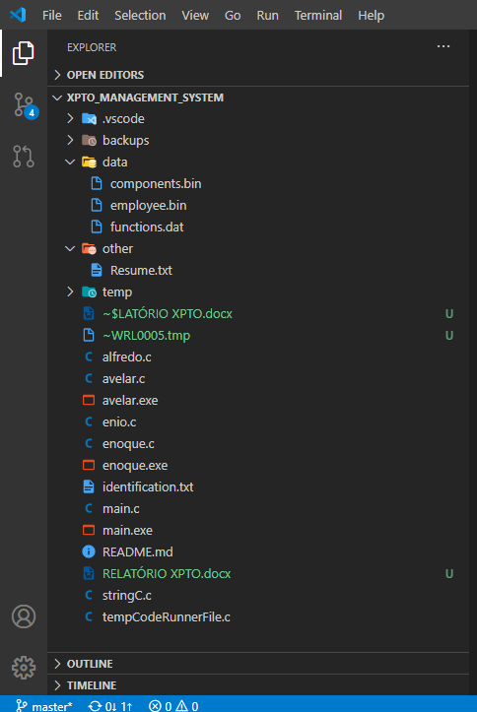

1. **JUSTIFICAÇÃO DAS OPÇÕES TÉCNICAS TOMADAS**

Sendo um trabalho em grupo, optamos por codificar no Visual Studio Code versão 1.51.1, devido a simplicidade e facilidade de trabalharmos remotamente, com o auxílio do Git versão 2.31.1.windows.1. É um editor capaz de suportar um compilador. O projecto é capaz de rodar nos sistemas WINDOWS e LINUX, mas para não termos conflitos na apresentação, decidimos compilar e trabalhar em Sistemas Windows.

1. **O FLUXOGRAMA DOS ALGORITMOS MAIS COMPLEXOS**

Não foram utilizados algoritmos complexos.